PROGRAMA DE RADIO CONEXIÓN FINANCIERA Y DE NEGOCIOS



Soy el conductor del programa de radio “Conexión Financiera y de Negocios”, del programa de Finanzas y Negocios Internacionales de la Escuela de Negocios. En el transcurso de la ventana de tiempo definida para esta convocatoria (01 de julio de 2024 al 30 de junio de 2025), se realizaron 16 programas.
Se detallan las fechas, temática del programa y link para acceder a la grabación del mismo. Es importante aclarar que las grabaciones quedan cargadas en la plataforma Ivoox a la cual se accede ingresando al link: https://www.ivoox.com/podcast-ucompensar-stereo_sq_f12449563_2.html#tabs
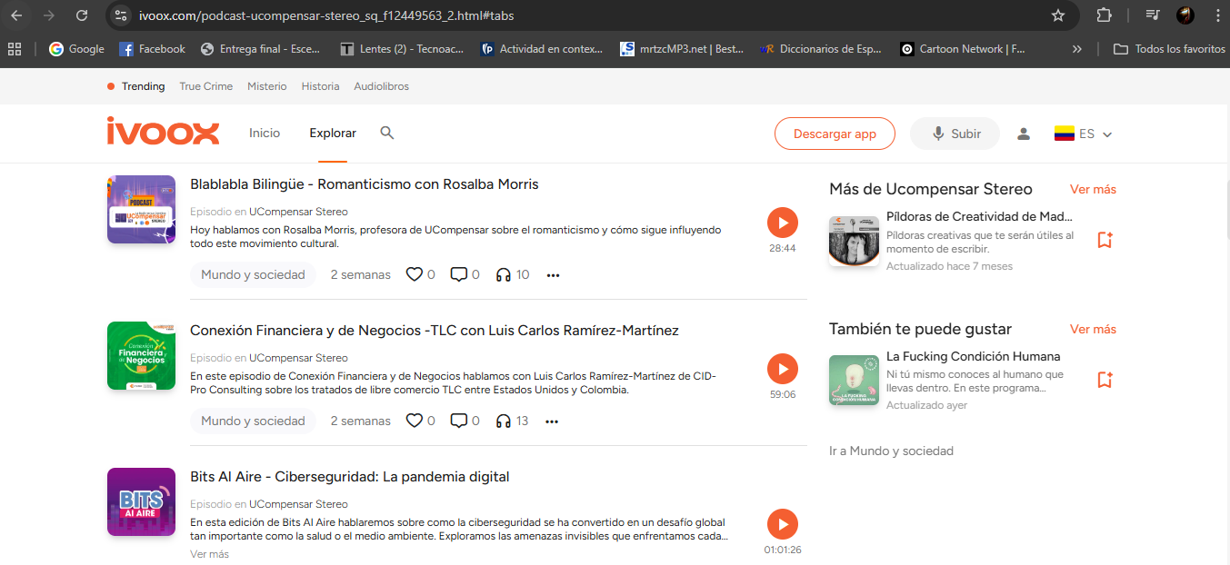
Fecha | Temática | Link grabación
30/08/2024 | Torneo ACBSP –(Companygame en simulación de negocios) | https://go.ivoox.com/rf/133320503
16/09/2024 | Finanzas Sostenibles | https://go.ivoox.com/rf/133870892
6/11/2024 | Redes neuronales | https://go.ivoox.com/rf/135628765
9/11/2024 | Importaciones | https://go.ivoox.com/rf/135890039
10/11/2024 | Global Reporting Initiative | https://go.ivoox.com/rf/135890765
13/11/2024 | Prácticas Empresariales al siguiente nivel | https://go.ivoox.com/rf/135892215
22/11/2024 | Inteligencia de Negocios | https://go.ivoox.com/rf/136195804
3/03/2025 | IA en finanzas | https://go.ivoox.com/rf/140892609
10/03/2025 | Nueva Política Nacional de Inteligencia Artificial | https://go.ivoox.com/rf/141353224
17/03/2025 | De la idea al éxito: Emprender con visión | https://go.ivoox.com/rf/143272629
25/03/2025 | Generalidades de la Sostenibilidad | https://go.ivoox.com/rf/143794263
31/03/2025 | Reportes GRI: Claves para la Sostenibilidad Empresarial | https://go.ivoox.com/rf/144128759
14/04/2025 | Trump, aranceles y el efecto dominó: ¿qué pasa con Colombia y China? | https://go.ivoox.com/rf/144864655
19/05/2025 | Empresas B y BIC | https://go.ivoox.com/rf/147425300
20/05/2025 | E-commerce: Claves para vender con éxito en el mundo digital | https://go.ivoox.com/rf/147727449
3/06/2025 | Liderazgo, IA y emprendimiento con impacto: una conversación con Rebecca | https://go.ivoox.com/rf/149088369

